

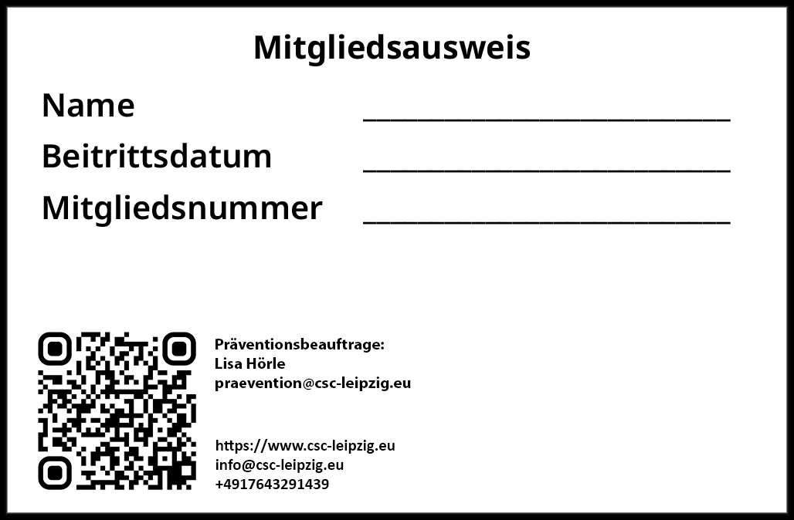

{{vorname}} {{nachname}}
{{beitrittsdatum}}
{{mitgliedsnummer}}

